可行性研究报告

报告撰写人：乐喆

报告撰写时间：2024.10.6

# **可行性研究报告**

## **项目背景分析：**

如今的市面上存在不少运动软件，如：keep、火辣健身、FitTime等。但是，这些软件的功能都不同程度地专注于建设或社交，趋于同质化，那么如今市面上缺少能够将运动建设与医疗保健结合起来的软件。

**可行性分析：**

**价值方面：**该软件的出现可以很好地解决运动健身与医疗保健无法很好地结合的痛点，能够为许多具有类似需求的人解决他们亟待解决的问题，具有良好的用户价值与社会价值。

**成本方面：**

**前期成本：**在软件开发前期，需要为期大约一年的时间成本进行调研与开发，需要承担开发人员的经济成本。

**后期成本：**在软件发行之后，需要持续性地支付服务器使用的费用以及软件维护的费用。

**技术方面：**市面上具有许多与运动建设有关的软件，技术方面较为成熟。

**时间方面：**时间方面大约为期一年。

**律法方面：**软件会严格按照软件发行地的法律法规。关于用户隐私权方面，软件会向用户征求得到其个人用户信息，并且将承诺不泄露个人信息。

**大环境方面：**国家在2019年即开始推行“体医融合”政策，希望将体育运动与医疗保健结合起来，以保证国民身体健康。

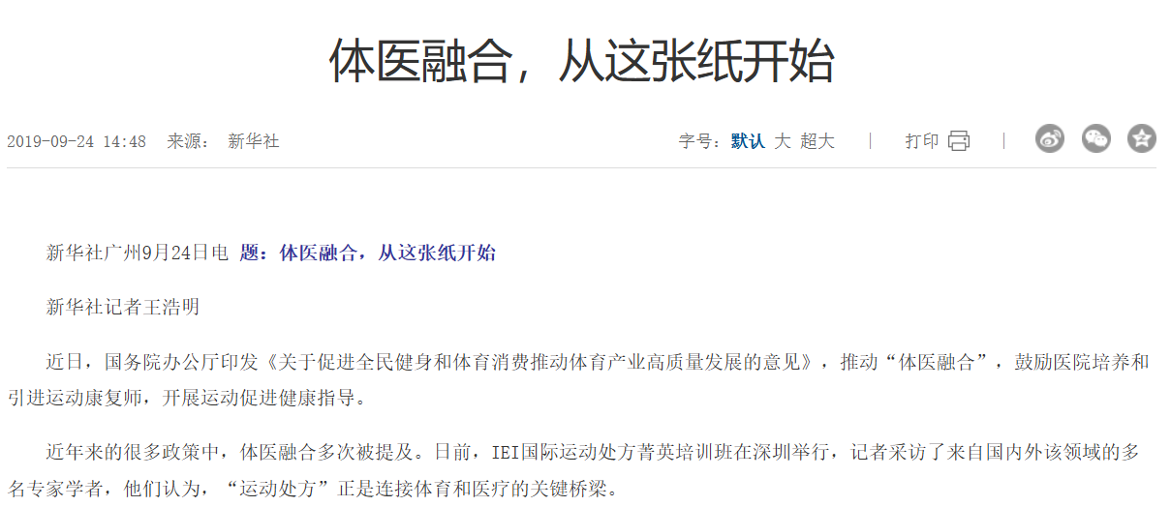

同时，国家已连续多年开展全民健身活动状况调查，国民的健身意识不断提高。



**可行性决策：**

可行。